|  |
| --- |
| **REPUBLIKA HRVATSKA** |
| **ISTARSKA ŽUPANIJA** |
| **GRAD POREČ - PARENZO**  **CITTÀ DI POREČ - PARENZO**  **Gradonačelnik** |
| **KLASA: 024-01/24-01/119** | |  |
| **URBROJ : 2163-6-09/01-24-2** | |  |
| **Poreč-Parenzo, 29. ožujka 2024.** | |  |

Na temelju članka 53. Statuta Grada Poreča-Parenzo („Službeni glasnik Grada Poreča-Parenzo” broj 2/13, 10/18 i 2/21), na prijedlog Upravnog odjela za društvene djelatnosti KLASA: 602-02/24-01/15, URBROJ: 2163-6-21/05-24-2 od 27. ožujka 2024. godine, Gradonačelnik Grada Poreča-Parenzo donio je sljedeći

**Z A K L J U Č A K**

1. Utvrđuje se prijedlog Odluke o davanju prethodne suglasnosti na prijedlog Odluke o izmjenama i dopunama Statuta Umjetničke škole Poreč u predloženom tekstu te se dostavlja Gradskom vijeću Grada Poreča-Parenzo na razmatranje i donošenje.

2. Na sjednici Gradskog vijeća, sva potrebna tumačenja uz predloženu Odluku iz točke 1. ovoga Zaključka, dat će Tihana Mikulčić – pročelnica Upravnog odjela za društvene djelatnosti.

Privitak:

* Prijedlog Odluke

**GRADONAČELNIK**

**Loris Peršurić**

**DOSTAVITI:**

1. Gradsko vijeće, ovdje,
2. Upravni odjel za društvene djelatnosti, ovdje,
3. Umjetnička škola Poreč, Poreč, Narodni trg 1,
4. Pismohrana, ovdje.

|  |
| --- |
|  |
| **REPUBLIKA HRVATSKA** |
| **ISTARSKA ŽUPANIJA** |
| **GRAD POREČ - PARENZO**  **CITTÀ DI POREČ - PARENZO** |
| **Gradsko vijeće** |
|  |

**KLASA:**

**URBROJ:**

**Poreč-Parenzo**,

Na temelju članka 98. stavak 3. Zakona o odgoju i obrazovanju u osnovnoj i srednjoj školi („Narodne novine“ broj 87/08, 86/09, 92/10, 105/10, 90/11, 5/12, 16/12, 86/12, 26/12 i 94/13, 152/14, 7/17, 68/18, 98/19, 64/20, 151/22 i 156/23) i članka 41. Statuta Grada Poreča-Parenzo („Službeni glasnik Grada Poreča-Parenzo” broj 2/13, 10/18 i 2/21) Gradsko vijeće Grada Poreča-Parenzo, na sjednici održanoj ........2024. godine donijelo je

**ODLUKU**

**o davanju prethodne suglasnosti na**

**prijedlog Odluke o izmjenama i dopunama Statuta Umjetničke škole Poreč**

**Članak 1.**

Daje se prethodna suglasnost naprijedlog Odluke o izmjenama i dopunama Statuta Umjetničke škole Poreč, donesenog na sjednici Školskog odbora održanoj 28. ožujka 2024. godine, u tekstu koji je sastavni dio ove Odluke.

**Članak 2.**

Ova Odluka stupa na snagu osmog dana od dana objave u „Službenom glasniku Grada Poreča-Parenzo“.

**PREDSJEDNIK**

**GRADSKOG VIJEĆA**

**Zoran Rabar**

**PRIJEDLOG**

Na temelju članka 54. stavka 1. Zakona o ustanovama („Narodne novine“ broj 76/93, 29/97, 47/99, 35/08, 127/19, 151/22), članka 98. Zakona o odgoju i obrazovanju u osnovnoj i srednjoj školi („Narodne novine“ broj 87/08, 86/09, 92/10, 105/10, 90/11, 5/12, 16/12, 86/12, 94/13, 136/14-RUSRH,152/14, 7/17, 68/18, 98/19, 64/20, 151/22, 156/23) te članka 213. Statuta Umjetničke škole Poreč uz prethodnu suglasnost Osnivača Grada Poreča-Parenzo KLASA:______________, URBROJ:______________ , na sjednici Gradskog vijeća održanoj dana __________, Školski odbor Umjetničke škole Poreč, na sjednici održanoj dana ______________ godine donosi

# ODLUKU O IZMJENAMA I DOPUNAMA STATUTA

**UMJETNIČKE ŠKOLE POREČ**

**Članak 1.**

U Statutu Umjetničke škole Poreč donesenom 27. svibnja 2019. godine na sjednici Školskog odbora, uz prethodnu suglasnost Osnivača Grada Poreča-Parenzo, KLASA: 011-01/19-01/44, URBROJ:2167/01-07-19-2, danoj na sjednici Gradskog vijeća održanoj 9. svibnja 2019. godine, Izmjenama i dopunama Statuta Umjetničke škole Poreč donesenim 14. travnja 2020. godine na sjednici Školskog odbora, uz prethodnu suglasnost Osnivača Grada Poreča-Parenzo KLASA: 011-01/20-01/01, URBROJ: 2167/01-07-20-2, danoj na sjednici Gradskog vijeća održanoj 12. ožujka 2020. godine, te Izmjenama i dopunama Statuta Umjetničke škole Poreč donesenim 23. svibnja 2022. godine na sjednici Školskog odbora, uz prethodnu suglasnost Osnivača Grada Poreča-Parenzo KLASA: 011-01/22-01/13, URBROJ: 2163-6-07/01-22-2 danoj na sjednici Gradskog vijeća održanoj 27. travnja 2022. godine u članku 6. stavak 2. mijenja se i glasi:

„Dan škole obilježava se u mjesecu svibnju.“

**Članak 2.**

Članak 17. mijenja se i glasi:

„Nastava se izvodi u školi, a po potrebi može se izvoditi i izvan školskih prostorija.

Odgojno-obrazovne aktivnosti (izleti, ekskurzije, terenska nastava, natjecanja, koncerti, plesni programi, umjetničke predstave i sl.) koje su izrijekom u funkciji realizacije nacionalnog kurikuluma i nastavnog plana i programa rada, u skladu s godišnjim planom i programom rada i školskim kurikulumom, Škola može izvoditi i izvan mjesta u kojem joj je sjedište.

Ako Škola zbog proglašenja katastrofe, elementarne nepogode ili stanja neposredne ugroženosti nije održala nastavu za dio učenika ili za sve učenike, dužna je organizirati nadoknadu neodržane nastave do ispunjenja uvjeta utvrđenih Zakonom o odgoju i obrazovanju u osnovnoj i srednjoj školi.

U izvanrednim okolnostima, kada nije moguće izvođenje nastave u školi, škola može za sve učenike ili dio učenika određenih razrednih odjela izvoditi nastavu na daljinu.

Nastava na daljinu iz stavka 4. ovoga članka može se izvoditi uz suglasnost Osnivača na temelju prethodne suglasnosti ministra.”

**Članak 3.**

U članku 27. na kraju rečenice umjesto točke stavlja se zarez i dodaju se riječi „osim ako je nastupila rehabilitacija prema posebnom propisu.“

**Članak 4.**

U članku 45. stavku 1. podstavci 10., 14. i 15. mijenjaju se i glase:

„- usvaja prijedlog financijskog plana na prijedlog ravnatelja, dostavlja ga Osnivaču i usvaja konačni financijski plan ako je različit od dostavljenog prijedloga,

- samostalno odlučuje o stjecanju, opterećivanju ili otuđivanju pokretne imovine te investicijskim radovima čija pojedinačna vrijednost prelazi 11.281,00 do 26.540,00 eura bez PDV-a,

- odlučuje, uz suglasnost Osnivača, o stjecanju, opterećivanju ili otuđivanju pokretne imovine te investicijskim radovima čija pojedinačna vrijednost prelazi 26.540,00 eura bez PDV-a,“

Iza podstavka 10. dodaju se novi podstavci 11. i 12. koji glase:

„- usvaja polugodišnji i godišnji izvještaj o izvršenju financijskog plana na prijedlog ravnatelja,

- prihvaća polugodišnji, godišnji i periodične financijske izvještaje,“

Dosadašnji podstavci 11., 12., 13., 14., 15., 16., 17., 18., 19., 20., 21., 22., 23., 24., 25. i 26. postaju podstavci 13., 14., 15., 16., 17., 18., 19., 20., 21., 22., 23., 24., 25., 26., 27. i 28.

**Članak 5.**

U članku 76. iza stavka 4. dodaje se stavak 5. koji glasi:

„Ravnatelj ne može biti osoba koja prema zakonu kojim se uređuju trgovačka društva ne može biti članom uprave trgovačkog društva.“

**Članak 6.**

U članku 88. stavku 1. podstavak 9. i 33. mijenjaju se i glase:

„- predlaže Školskom odboru prijedlog financijskog plana te prijedlog polugodišnjeg i godišnjeg financijskog izvještaja te donosi plan nabave roba, radova i usluga,

- sklapa samostalno pravne poslove o stjecanju, otuđivanju ili opterećivanju pokretne imovine te o investicijskim radovima čija je pojedinačna vrijednost do 11.281,00 eura bez PDV-a, a ako prelazi 11.281,00 eura bez PDV-a, prema prethodnoj odluci Školskog odbora odnosno po suglasnosti Osnivača,“

**Članak 7.**

Članak 110. mijenja se i glasi:

„ Škola ima tajnika.

Uvjeti za tajnika Škole su završen:

a) sveučilišni integrirani prijediplomski i diplomski studij pravne struke ili stručni diplomski studij javne uprave,

b) stručni prijediplomski studij upravne struke, ako se na natječaj ne javi osoba iz točke a) ovoga stavka.“

Tajnik obavlja poslove propisane Pravilnikom o djelokrugu rada tajnika te administrativno-tehničkim i pomoćnim poslovima koji se obavljaju u osnovnoj školi.“

**Članak 8.**

U članku 116. stavku 1. umjesto točke stavlja se zarez i dodaju se riječi:

„a upisi se mogu provoditi elektroničkim putem.“

**Članak 9.**

Naslov iznad članka 120. mijenja se i glasi:

„NASTAVAK ŠKOLOVANJA UČENIKA U REPUBLICI HRVATSKOJ

I PRIZNAVANJE RAZDOBLJA OBRAZOVANJA U INOZEMSTVU“

Članak 120. mijenja se i glasi:

Članak 120.

„Učenika stranog državljanina, azilanta, hrvatskog državljanina koji je prekinuo školovanje u inozemstvu ili apatrida koji želi nastaviti školovanje u Republici Hrvatskoj, Škola će upisati u odgovarajući razred nakon priznavanja razdoblja obrazovanja u inozemstvu.

Postupak priznavanja razdoblja obrazovanja u inozemstvu pokreće se na temelju pisanog zahtjeva roditelja učenika.

Zahtjev za priznavanje razdoblja obrazovanja u inozemstvu mora sadržavati:  
– ispravu kojom se dokazuje razdoblje obrazovanja u inozemstvu u izvorniku,  
– ovjereni prijevod isprave kojom se dokazuje razdoblje obrazovanja u inozemstvu   
– ispravu o državljanstvu, osim u slučaju apatrida ili osoba bez državljanstva.

Rješenje o priznavanju razdoblja obrazovanja u inozemstvu donosi ravnatelj u skladu sa Zakonom o priznavanju i vrednovanju inozemnih obrazovnih kvalifikacija i Zakonom o općem upravnom postupku.

**Članak 10.**

U članku 122. iza stavka 5. dodaje se stavak 6. koji glasi:

„Za učenika koji se ispisao iz Škole u e-Matici i drugoj odgovarajućoj pedagoškoj dokumentaciji zaključuje se posljednji razred koji je završio.“

**Članak 11.**

U članku 129. stavku 3. umjesto točke stavlja se zarez i dodaju se riječi:

„u pravilu putem e-Dnevnika.“

U stavku 5. riječi: „nadležni centar za socijalnu skrb“ zamjenjuju se riječima: „nadležno tijelo za socijalni rad“

Stavak 7. mijenja se i glasi:

„Izostanak učenika s nastave prema stavcima 3., 4. i 5. ovoga članka obvezno je opravdati najkasnije u roku od pet dana od povratka učenika na nastavu.“

**Članak 12.**

U članku 130. dodaje se novi stavak 1. koji glasi:

„Roditelj učenika dužan je brinuti se da učenik redovito izvršava obaveze te u primjerenom roku javiti razlog izostanka učenika u pravilu putem e-Dnevnika.“

Dosadašnji stavci 1., 2. i 3. postaju stavci 2., 3. i 4.

**Članak 13.**

Članak 146. mijenja se i glasi:

„Učenici koji iz opravdanih razloga nisu mogli pohađati nastavu i biti ocijenjeni iz jednog ili više predmeta upućuju se na polaganje predmetnog ili razrednog ispita.

(2) Opravdanost izostanaka utvrđuje se u skladu s odredbama ovog statuta koje propisuju izostanke učenika.

(3) Predmetni i razredni ispit organiziraju se na kraju nastavne godine, a ako učenik zbog bolesti ili drugog opravdanog razloga ne pristupi predmetnom ili razrednom ispitu u propisanim rokovima, Škola mu je dužna omogućiti polaganje ispita nakon prestanka razloga zbog kojeg nije pristupio ispitu, ali ne kasnije od 15. listopada kalendarske godine. Iznimno, u slučaju da učenik nije mogao pristupiti predmetnom ili razrednom ispitu zbog iznimno teške bolesti, hospitalizacije ili drugih iznimno teških okolnosti Škola je dužna učeniku omogućiti polaganje ispita i nakon 15. listopada kalendarske godine, uz suglasnost ministra.

(4) Odluku o polaganju predmetnog ili razrednog ispita donosi Učiteljsko vijeće.

(5) Ako učenik zbog opravdanih razloga ne pristupi polaganju predmetnog ili razrednog ispita Učiteljsko vijećedonijet će novu odluku o polaganju u skladu s odredbama ovog članka.

(6) U slučaju polaganja razrednog ispita učenik ne može u jednom danu polagati više od tri ispita.

(7) Na polaganje razrednog i predmetnog ispita na odgovarajući način primjenjuju se odredbe članka 135. ovog Statuta.„

**Članak 14.**

U članku 143. dodaje se novi stavak 8. koji glasi:

„Ako učenik zbog bolesti ili drugog opravdanog razloga ne pristupi popravnom ispitu u propisanim rokovima, Škola mu je dužna omogućiti polaganje ispita nakon prestanka razloga zbog kojeg nije pristupio ispitu, ali ne kasnije od 15. listopada kalendarske godine. Iznimno, u slučaju da učenik nije mogao pristupiti popravnom ispitu zbog iznimno teške bolesti, hospitalizacije ili drugih iznimno teških okolnosti Škola je dužna učeniku omogućiti polaganje ispita i nakon 15. listopada kalendarske godine, uz suglasnost ministra.“

**Članak 15.**

Članak 212. mijenja se i glasi:

„Škola je obvezna voditi pedagošku dokumentaciju i propisane evidencije sukladno zakonskim odredbama kojima se uređuje djelatnost osnovnoškolskog odgoja i obrazovanja isključivo u elektroničkom obliku te u skladu s Pravilnikom o pedagoškoj dokumentaciji i evidenciji te javnim ispravama u školskim ustanovama.

Spomenica škole vodi se i čuva u Matičnoj školi u Poreču za Matičnu školu i Područni odjel u Vrsaru.“

**Članak 16.**

Ova Odluka o izmjenama i dopunama Statuta Umjetničke škole Poreč stupa na snagu osmoga dana od dana objave na oglasnoj ploči Škole.

KLASA: 011-03/24-01/1

URBROJ: 2163-6-57-34-24-1

Poreč-Parenzo, _________________ 2024. godine

Predsjednica Školskog odbora

Vilijana Šugar

Odluka o izmjenama i dopunama Statuta objavljena je na oglasnoj ploči Umjetničke škole Poreč dana __________________ 2024. godine i stupila je na snagu ______________________2024. godine.

Ravnateljica

Sanjica Sara Radetić

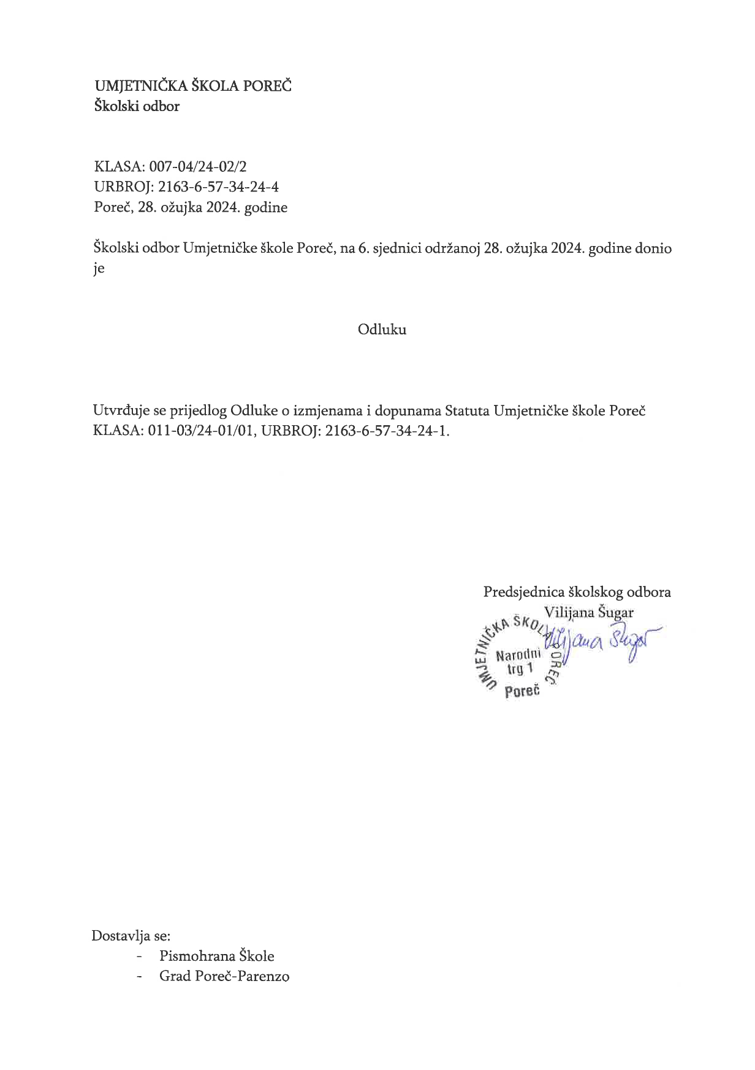

**Obrazloženje**

**Pravna osnova:**

Pravna osnova za donošenje predložene Odluke su: Zakon o odgoju i obrazovanju u osnovnoj i srednjoj školi („Narodne novine“ broj 87/08, 86/09, 92/10, 105/10, 90/11, 5/12, 16/12, 86/12, 126/12, 94/13, 152/14, 7/17, 68/18, 98/19, 64/20, 151/22, 156/23) i Statut Grada Poreča-Parenzo („Službeni glasnik Grada Poreča-Parenzo” broj 2/13, 10/18 i 2/21).

Člankom 98. stavak 3. Zakona o odgoju i obrazovanju u osnovnoj i srednjoj školi određeno je da statut školske ustanove donosi školski odbor uz prethodnu suglasnost osnivača.

Člankom 41. stavak 1. podstavak 8. Statuta Grada Poreča-Parenzo određeno je da Gradsko vijeće, između ostalih poslova taksativno navedenih u ovom članku, obavlja i druge poslove koji su mu stavljeni u djelokrug zakonom i Statutom.

**Ocjena stanja:**

Ravnateljica Umjetničke škole Poreč (dalje u tekstu: Škola), gđa Sanjica Sara Radetić, obratila se Gradskom vijeću Grada Poreča-Parenzo putem Upravnog odjela za društvene djelatnosti, s molbom da Gradsko vijeće dade prethodnu suglasnost na prijedlog Odluke o izmjenama i dopunama Statuta Umjetničke škole Poreč.

U obrazloženju molbe navodi da je sukladno Zakonu o izmjenama i dopunama Zakona o odgoju i obrazovanju u osnovnoj i srednjoj školi („Narodne novine“ broj 156/23), Zakona o proračunu („Narodne novine“ broj 144/21), Zakona o ustanovama („Narodne novine“ broj 76/93, 29/97, 47/99, 35/08, 127/19, 151/22), Zakona o trgovačkim društvima („Narodne novine“ broj 111/93, 34/99, 121/99, 52/00, 118/03, 107/07, 146/08, 137/09, 125/11, 152/11, 111/12, 68/13, 110/15, 40/19, 34/22, 114/22, 18/23, 130/23) i Zakona o priznavanju i vrednovanju inozemnih obrazovnih kvalifikacija („Narodne novine“ broj 69/22) Škola dužna uskladiti odredbe Statuta sa navedenim Zakonima i njihovim izmjenama i dopunama.

Škola je, sukladno prethodno navedenom, uskladila odredbe Statuta sa zakonskim propisima u sljedećim člancima: članak 6., članak 17., članak 27., članak 45., članak 76., članak 88., članak 110., članak 116., članak 120., članak 122., članak 129., članak 130., članak 143., članak 146. i članak 212.

Školski odbor Škole utvrdio je Prijedlog odluke o izmjenama i dopunama Statuta Umjetničke škole Poreč na sjednici održanoj 28.03.2024. godine.

**Osnovna pitanja koja treba urediti Odlukom:**

Odlukom je potrebno dati suglasnost na prijedlog Odluke o izmjenama i dopunama Statuta Umjetničke škole Poreč kojom se odredbe Statuta usklađuju sa odredbama Zakona o odgoju i obrazovanju u osnovnoj i srednjoj školi, Zakona o proračunu, Zakona o ustanovama, Zakona o trgovačkim društvima i Zakona o priznavanju i vrednovanju inozemnih obrazovnih kvalifikacija.

**Cilj donošenja Odluke:**

Cilj donošenja predložene Odluke je dati suglasnost na prijedlog Odluke o izmjenama i dopunama Statuta Umjetničke škole Poreč, radi usklađenja istog sa zakonskim propisima.

**Sredstva potrebna za ostvarenje Odluke:**

Za ostvarenje ove Odluke sredstva su osigurana u Proračunu Grada Poreča-Parenzo.